Teste técnico:

"Desenvolver e hospedar uma aplicação web simples que receberá comentários. Esses dados deverão ser armazenados em um banco de dados MySQL. Esse formulário será disponibilizado para uma grande quantidade de clientes, desta forma, precisamos garantir que o ambiente seja escalável e altamente disponível."

**Requisitos obrigatórios**

Utilização de containers Docker para construção do ambiente (incluir Dockerfile/docker-compose ou qualquer dependência necessária para execução do projeto).

Seu ambiente deverá ser composto por no mínimo quatro (4) containers, sendo:

DB MySQL(1)

Graylog (1)

Application/web Server (1)

Monitoramento Prometheus/Grafana (1)

Entregar código em um repositório público GIT;

Implementar centralização de Logs via Graylog.

Criar um arquivo README descrevendo dependências, estrutura e todos os steps necessários para reprodução do ambiente.

O formulário deverá ser desenvolvido na linguagem Node.js, Python, Perl ou PHP, e armazenados no MySQL, contendo os seguintes campos:

Nome

E-mail

Comentátio

Botão Enviar

**Requisitos opcionais/provocações**

Adição de outras tecnologias e configurações que agreguem valor ao projeto.

**Você será avaliado por**

Cobertura de todos os requisitos obrigatórios.

Boa organização lógica e documental (README, Comentários, Diagramas, etc).

Utilização de melhores práticas (Nomenclatura, Funções, etc).

Utilização correta das tecnologias.

Maturidade quanto a arquitetura da solução.

Cenário ideal:

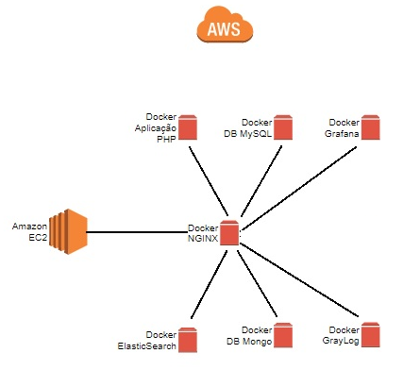

Ambiente: **AWS** (EC2) com **Docker**

1 – Container com **PHP** e suas dependências (Aplicação)

1 – Container com **MySQL** e suas dependências (Banco de dados)

1 – Container com **Graylog** e suas dependências (Logs)

1 – Container com **Grafana** e suas dependências (Monitoramento)

1 – Container com **Nginx** e suas dependências (Web Server)

1 – Container com **Mongo** e suas dependências (Graylog\Grafana)

1 – Container com **ElasticSearch** e suas dependências (Graylog)

Minha ideia ideal era criar um ambiente real na AWS com todos os requisitos do cenário, porem tive alguns problemas de velocidade na AWS EC2, então acabei subindo uma VM com Ubuntu no meu notebook.

No cenário ideal, vamos utilizar todos os containers listados acima, aonde:

* Nginx fará o papel de webserver, fazendo toda a parte de direcionamento de trafego entre as requisições;
* O container com PHP será para a aplicação, que vai coletar os dados fornecidos e vai armazena-los no container MySQL;
* O Graylog será utilizado para fazer o armazenamento de logs, ainda vai necessitar do container com Mongo e Elastisearch;
* Grafana é o responsável por fazer o monitoramento dos serviços configurados;

Como disse, nunca cheguei a trabalhar com Docker de uma forma automatizada ou de escala como essa, então tive muitas dificuldades para usar dockerfile e docker-compose, devido as dependências e integrações necessárias entre os containers.

Pesquisei em vários fóruns, vários repositórios, os arquivos necessários e suas configurações para eu poder subir localmente.

Consegui montar a infra como código com o docker e o docker-compose, aonde deu certo subir toda a infraestrutura em containers conforme falado antes. Toda a parte de liberação de portas e links entre os containers deram certo também.

Não consegui fazer a parte de trabalhar com variáveis de ambiente para já criar todo o ambiente integrado e configurado como as tabelas do MySQL, as configurações do Grafana e Graylog.